附件一
設置循環水養殖設施補助申請書
申請日期： 年 月 日 編號：
姓名： 聯絡電話： 所在鄉鎮市區：
聯絡地址：
- 申請項目(由申請人勾選，並依申請項目填寫附表一、附表二及附表三)：
室內/室外  (二擇一) | 項目
□室外循環水養殖設施及工程 | □抽水機(泵浦) □砂濾桶  □PVC給(排)水管 □水門(抽水站)  □揚水機 □水車  □注水溝 □排水溝  □自動投餌控制 □水質監測  □淨化池-面積 公頃(需占總面積5%以上)  □其他
□室內自動化循環水養殖系統設備及工程 | 養殖槽(池) □混凝土 □玻璃纖維 □防水布 □其他  物理過濾 □微粒過濾機 □泡沫分離機(蛋白質除沫機)  □沉澱過濾池 □砂濾桶  □其他  微生物過濾 □生物濾床 □生物旋轉盤 □棕鬚或毛刷  □其他  殺菌裝置 □紫外線 □臭氧 □電凝  □其他  增氧設備 □氧氣錐 □液態氧 □其他  □水質自動監測 □自動投餌控制  □電力供應設備 □水源儲存設備  □污水(物)處理設施  □其他
備註：
1.部分設備可參照「循環水養殖設施參考表」填列補助項目、規格、數量及金額，未列出者請依現場實際狀況進行估價。
2.如若價格超過參考價格25%者，請檢附相關估價單及型錄等佐證資料。
3.相同「設施項目」合計最高補助新臺幣50萬元整。
4.室內循環水養殖系統設備價格依照現場實際狀況進行估價。
5.循環水養殖設施施作平面圖可參照「循環水養殖設施平面配置圖範例」。
6.混凝土結構物平面及斷面圖可參照「混凝土結構物設施圖範例」。
- 基本資料(由申請人填寫及勾選)：
一、是否位於養殖漁業生產區：□是，名稱： 。 □否
二、是否有養殖登記證：□是，登記證字號 縣(市) 字第 號
面積 公頃
□否
三、申請循環水養殖設施地段地號：
四、申請內容：總面積 公頃，魚池數 口
魚塭編號 | 面積(公頃) | 魚塭編號 | 面積(公頃)
土地權屬：□自有，□承租。
養殖模式：屬 □集約養殖，□其他：
養殖物種：
五、預定完工日期：民國 年 月 日
六、是否曾經接受設置循環水養殖設施補助：□是 □否
七、是否曾經參加過循環水養殖推廣講習： □是 □否
- 申請文件(由申請人勾選)：
□國民身分證正反面影本。申請人為公司、行號者應附公司登記或商業登記證明文件。
□循環水養殖設施施作平面配置圖（應註明施作魚塭編號、方位）。
□混凝土結構物斷面圖（附表三，應註明施作尺寸、材質及數量，如無者免附）。
□土地登記謄本。土地非申請人所有者，應附土地所有權人出具之土地使用權同意書
及租約；為公有土地，應附公有養魚池租賃契約。
□魚塭應檢附航照圖等證明文件 (養殖用地免附)：
□特定農業區農牧用地之養殖池以中華民國 106 年 6 月 28 日前既存。
□一般農業區農牧用地之養殖池以中華民國 112 年 2 月 20 日前既存。
□室內自動化循環水養殖系統設備及工程申請案：農業設施容許使用同意書。
肆、文件經直轄市、縣(市)政府初審結果(由初審人員填寫及勾選)：
□文件經初審後符合申請要件，賡續辦理現勘及審查作業。
□文件經初審後不符合申請要件，退件。
□文件經初審後尚須補正下列相關文件：
1.
2.
伍、申請補助序位：□ 1.經濟部公告之地下水管制區。 □ 2.養殖漁業生產區。
□ 3.特定農業區。 □ 4.非上述之其他養殖區。
備 註：
審查人員簽章[直轄市、縣(市)主管機關依照分層負責簽核]：
承辦人： 科(所)長： 處(局)長：
附表一、申請循環水養殖設施及工程補助項目
擬補助事項：
設施項目 | 廠牌及規格 | 數量/單位 | 金額〈新臺幣/元〉
1.
2.
3.
4.
5.
6.
7.
8.
9.
10.
11.
12.
13.
14.
15.
合計
備註：1.部分設備可參照「循環水養殖設施參考表」填列補助項目、廠牌規格、數量及金額，未列出者請依現場實際狀況進行估價。
2.如若價格超過參考價格25%者，請檢附相關估價單及型錄等佐證資料。
3.相同「設施項目」合計最高補助新臺幣50萬元整。
以上資料屬實
申請人員簽名及蓋章：

附表二、循環水養殖設施施作平面圖
平面圖：(標明魚塭編號、補助設施編號、面積公頃、池水循環方向等)

備註：循環水養殖設施施作平面圖可參照「循環水養殖設施平面配置圖範例」。
附表三、循環水養殖設施混凝土構造物斷面圖
斷面圖：(應註明施作尺寸、材質及數量，如無者免附)
構造物之造價分析表
材料名稱 | 規格 | 單位 | 數量 | 單價 | 總價

備註：循環水養殖設施混凝土施作斷面圖可參照「循環水養殖設施混凝土結構物斷面圖範例」。
1.部分設備可參照「循環水養殖設施參考表」填列補助項目、廠牌規格、數量及金額，未列出者請依現場實際狀況進行估價。
2.如若價格超過參考價格25%者，請檢附相關估價單及型錄等佐證資料。
僅審核尺寸及數量使用，以上資料屬實。
申請人員簽名及蓋章：
循環水養殖設施參考表
設施項目 |  | 規格(簡易) |  | 單位 |  |  | 金額  （新臺幣／元） |  | 備註
抽水機(泵浦) |  | 3 Hp  5 Hp  7.5 Hp  10 Hp  15 Hp |  | 台 |  |  | 12,000  20,000  35,000  46,000  68,000
水車、揚水機 |  | 1 Hp  2 Hp  3 Hp |  | 台 |  |  | 15,000  17,000  19,000
砂濾桶 |  | 直徑500mm，流量10m³/h  直徑1,200mm，流量42m³/h  直徑1,600mm，流量101m³/h |  |  |  |  | 50,000  150,000  300,000
PVC 給(排)水管 |  | 3吋  4吋  5吋  6吋  8吋  10吋  12吋 |  | M² |  |  | 145  230  300  450  660  1050  1,500
注水溝 |  | 寬 30 公分×高 30 公分以上者。 |  | M² |  |  | - |  | 未列出價格者依現場實際狀況進行估價。
排水溝 |  | 開放式水溝，其深度在1.2公尺以上者。 |  | M² |  |  | - |  | 未列出價格者依現場實際狀況進行估價。
淨化池整理 |  |  |  | 公頃 |  |  | 20,000
建造淨化池堤岸(土堤) |  | 50M/2天 |  | M |  |  | 24,000
魚池連通管  （單一魚池面積） | 0.1~0.2(公頃)，直徑8吋，7公尺*1支  0.21~0.3(公頃)，直徑8吋，8公尺*1支  0.31(公頃)以上，直徑8吋，9公尺*2支 |  |  |  |  |  | 5,000  6,000  10,000 |  | 埋設單管。  埋設單管。  限埋設雙管。
設施項目 |  |  | 規格(簡易) |  | 單位 | 金額  (新臺幣/元) |  | 備註
其他硬體設施 | 砌磚 |  | 1B  1/2B |  | M² | 2,200  1,700 |  | 限建造：  1.循環水路、過濾池、分水池、蓄水池、沉澱池等。  2.建造集約式特殊性養殖設施。
其他硬體設施 | 砌石 |  | (30cm) |  | M² | 5,000
其他硬體設施 | 鋼筋 |  | Ø13mm |  | Kg | 30
其他硬體設施 | 級配 |  |  |  | M³ | 600
其他硬體設施 | 混凝土 |  | 210kg/cm² |  | M³ | 3,000
物理過濾 | 微粒過濾機 |  | 180 噸/小時 |  | 台 | 300,000
物理過濾 |  |  | 400 噸/小時 |  | 台 | 400,000
物理過濾 | 泡沫分離機(蛋白質除沫機) |  | 24 噸/小時 |  | 台 | 156,000
微生物過濾 | 生物濾床 |  | 150 m²/m³ |  | M³ | 4,000
殺菌裝置 | 紫外線 |  | 10*200 Ｗ |  | 組 | 200,000
殺菌裝置 | 臭氧 |  | 1 g/小時 |  | 台 | 28,000
增氧設備 | 氧氣錐 |  | 100 噸/小時 |  | 組 | 150,000
增氧設備 | 液態氧(散氣盤) |  | 通氣量60~120 liter/min |  | 組 | 1,200

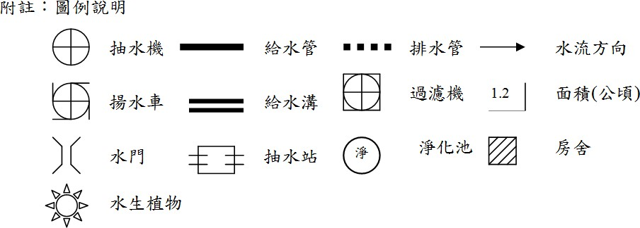
循環水養殖設施平面配置圖範例
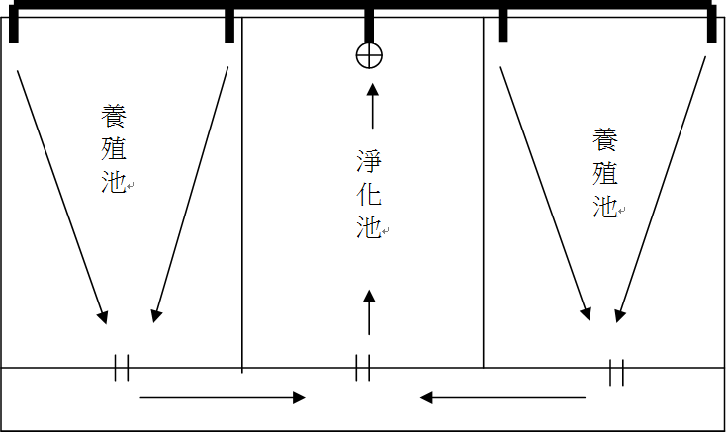
範 例 一 ： 設 置 調 蓄 水 池 ( 或 淨 化 池 ) ， 有 排 水 路 、 有 淨 化 池
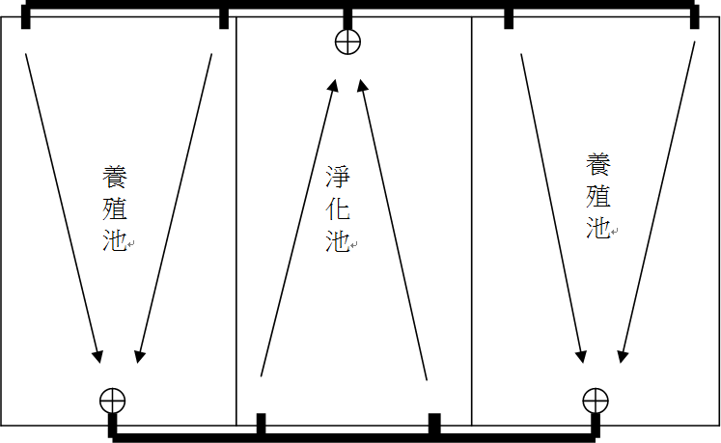
範 例 二 ： 設 置 調 蓄 水 池 ( 或 淨 化 池 ) ， 無 排 水 路 、 有 淨 化 池

範 例 三： 設 置 調 蓄 水 池 及 物 理 過 濾 設 備 與 微 生 物 過 濾 設 備， 有 排
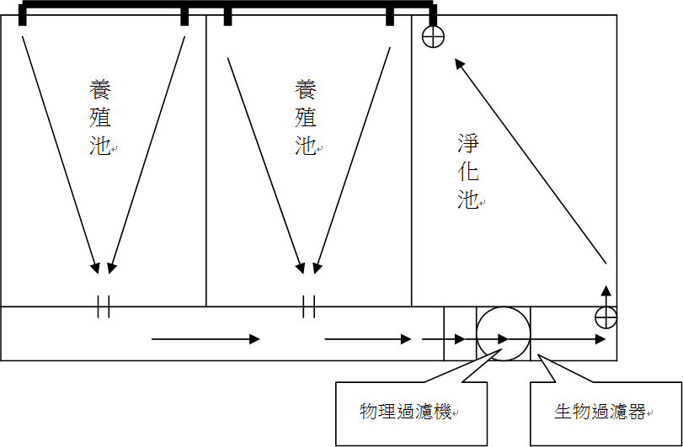
水 路 、有 淨 化 池
循環水養殖設施混凝土結構物斷面圖範例
構造物之造價分析表
材料名稱 | 規格 | 單位 | 數量 | 單價 | 總價
混凝土 | 210kg/cm² | M³ |  | 3000
混凝土 | 140kg/cm² | M³ |  | 2000
鋼筋 | Ø13mm | kg |  | 30
級配 |  |  |  | 600
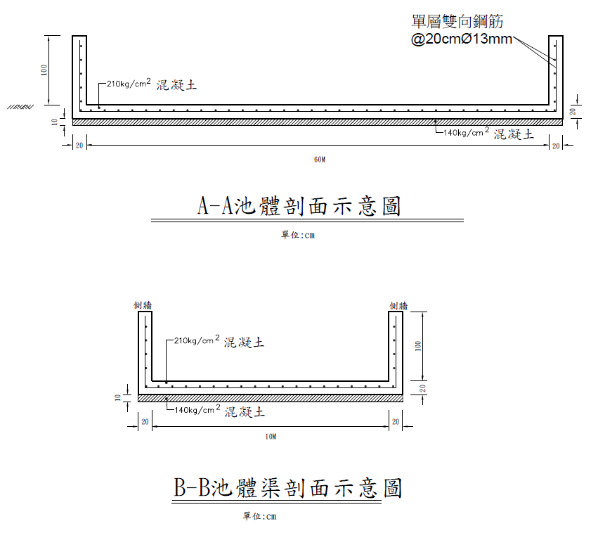

土地使用權同意書
立同意書人__________等___人，所有土地座落於________________________地號，面積_________平方公尺，經立同意書人同意供與 __________申請______年度「設置循環水養殖設施補助」屬實，並配合補助要點第五點：同一魚塭循環水養殖設施之補助以一次為限。第七點：經核定但未通過完工審查者，若再次申請下一年度補助，則其順序排列最後。如有不實，立書人願負法律上一切責任下：
此致
______________________縣(市)政府
申請補助者： (簽章)
身分證字號：
住址：
連絡電話：

立同意書人： (簽章)
身分證字號：
住址：
連絡電話：
中華民國 年 月 日
附件二
年度循環水養殖設施補助 市、縣(市)資格審查清冊
編號 | 申請人 | 鄉鎮市區 | 養殖漁業生產區 | 申請序位¹ | 養殖面積  (公頃) | 室內/ 室外 | 估算補助金額(新臺幣/元) | 順位 | 初審結果(符合 v) | 備註  （魚塭編號）
1
2
3
4
5
註1:申請序位：經濟部公告之地下水管制區為「1」、養殖漁業生產區為「2」、特定農業區為「3」、非上述之其他養殖區為「4」。

承辦人： 科(所)長： 處(局)長：
附件三
年度申請循環水養殖設施補助現場查核表
申請戶： 鄉鎮別： 編號：_________
申請設置循環水地點(地段地號)
預定設置循環水設施
  室內/室外 | 項目
  □室外循環水養殖設施及工程 | □抽水機(泵浦) □砂濾桶  □PVC給(排)水管 □水門(抽水站)  □揚水機 □水車  □注水溝 □排水溝  □自動投餌控制 □水質監測  □淨化池-面積 公頃(需占總面積5%以上)  □其他
  □室內自動化循環水養殖系統設備及工程 | 養殖槽(池) □混凝土 □玻璃纖維 □防水布  □其他  物理過濾 □微粒過濾機 □泡沫分離機(蛋白質除沫機)  □沉澱過濾池 □砂濾桶  □其他  微生物過濾 □生物濾床 □生物旋轉盤 □棕鬚或毛刷  □其他  殺菌裝置 □紫外線 □臭氧 □電凝  □其他  增氧設備 □氧氣錐 □液態氧 □其他  □水質自動監測 □自動投餌控制  □電力供應設備 □水源儲存設備  □污水(物)處理設施  □其他
備註：魚塭編號或至少取一點以上 GPS 座標
魚塭編號 | GPS 座標(經、緯度) |  | 魚塭編號 | GPS 座標(經、緯度)
協助現勘人員： 承辦人： 科(所)長： 處(局)長：

附件四
循環水養殖設施完工審查申請書
年度 縣(市) 鄉(鎮、市、區) 編號：
申請人 |  |  | 聯絡電話
聯絡地址
補助項目
  室內/室外 | 項目
  □室外循環水養殖設施及工程 | □抽水機(泵浦) □砂濾桶  □PVC給(排)水管 □水門(抽水站)  □揚水機 □水車  □注水溝 □排水溝  □自動投餌控制 □水質監測  □淨化池-面積 公頃(需占總面積 5%以上)  □其他
  □室內自動化循環水養殖系統設備及工程 | 養殖槽(池) □混凝土 □玻璃纖維 □防水布  □其他  物理過濾 □微粒過濾機 □泡沫分離機(蛋白質除沫機)  □沉澱過濾池 □砂濾桶 □其他  微生物過濾 □生物濾床 □生物旋轉盤 □棕鬚或毛刷  □其他  殺菌裝置 □紫外線 □臭氧 □電凝  □其他  增氧設備 □氧氣錐 □液態氧 □其他  □水質自動監測 □自動投餌控制  □電力供應設備 □水源儲存設備  □污水(物)處理設施  □其他
申請補助金額（新臺幣） |  |  | 元
魚塭編號 |  |  | 完工日期 |  | 民國 年 月 日
施作魚塭面積 |  | 公頃
申請文件  (由申請人查核勾選) |  | □有效期限內養殖漁業登記證影本。  □收據或發票等支出憑證。  □循環水養殖設施施作完工平面圖(註明魚塭編號及方位)。  □混凝土結構物斷面圖(應註明施作尺寸、材質及數量，如無者免附)。  □循環水養殖設施施工前、中、後照片(照片需有標註日期、時間)。  □後續維護管理切結書。  □匯款帳戶： 銀行(或郵局) - 帳號。
申請人簽名欄 |  |  |  | 收件章
   |  |  |  |     


備註：每一補助項目，施設前、中、後各乙張，最少 3 張。
(如不敷使用，請自行影印)

附件五
後續維護管理切結書
具切結書人獲農業部 年度「因應氣候變遷縣市管河川及排水整體改善計畫」循環水養殖設施補助，願具切結書如下：
一、 本人同意五年內善盡受補助循環水養殖設施維護管理之責，維持該設施正常運作，如有缺損，願自行修復。
二、 本人所附資料或文件無偽造或記載不實情形。
三、 本申請案資料無其他虛偽不實之情形。

以上如有不實，願繳返補助款，並負一切法律責任，恐口無憑，特立此切結。
此致
政府

具切結書人： (簽名或蓋章)
國民身分證統一編號：
聯絡住址：
聯絡電話：
中華民國 年 月 日
附件六
循環水養殖設施展延申請書
年度 縣(市) 鄉(鎮、市、區) 編號：
申請人 |  |  | 聯絡電話
聯絡地址
補助項目
  室內/室外 | 項目
  □室外循環水養殖設施及工程 | □抽水機(泵浦) □砂濾桶  □PVC給(排)水管 □水門(抽水站)  □揚水機 □水車  □注水溝 □排水溝  □自動投餌控制 □水質監測  □淨化池-面積 公頃(需占總面積 5%以上)  □其他
  □室內自動化循環水養殖系統設備及工程 | 養殖槽(池) □混凝土 □玻璃纖維 □防水布  □其他  物理過濾 □微粒過濾機 □泡沫分離機(蛋白質除沫機)  □沉澱過濾池 □砂濾桶  □其他  微生物過濾 □生物濾床 □生物旋轉盤 □棕鬚或毛刷  □其他  殺菌裝置 □紫外線 □臭氧 □電凝  □其他  增氧設備 □氧氣錐 □液態氧 □其他  □水質自動監測 □自動投餌控制  □電力供應設備 □水源儲存設備  □污水(物)處理設施  □其他
申請補助金額（新臺幣） |  |  | 元
魚塭編號 |  |  | 預定完工日期 |  | 民國 年 月 日
施作魚塭面積 |  | 公頃 |  |  | 民國 年 月 日
展延原因
(請敘明)
申請人簽名欄 |  |  | 收件章
附件七
循環水養殖設施變更申請書
年度 縣(市) 鄉(鎮、市、區) 編號：
申請人 |  |  | 聯絡電話
聯絡地址
補助項目
  室內/室外 | 項目
  □室外循環水養殖設施及工程 | □抽水機(泵浦) □砂濾桶  □PVC給(排)水管 □水門(抽水站)  □揚水機 □水車  □注水溝 □排水溝  □自動投餌控制 □水質監測  □淨化池-面積 公頃(需占總面積 5%以上)  □其他
  □室內自動化循環水養殖系統設備及工程 | 養殖槽(池) □混凝土 □玻璃纖維 □防水布  □其他  物理過濾 □微粒過濾機 □泡沫分離機(蛋白質除沫機)  □沉澱過濾池 □砂濾桶  □其他  微生物過濾 □生物濾床 □生物旋轉盤 □棕鬚或毛刷  □其他  殺菌裝置 □紫外線 □臭氧 □電凝  □其他  增氧設備 □氧氣錐 □液態氧 □其他  □水質自動監測 □自動投餌控制  □電力供應設備 □水源儲存設備  □污水(物)處理設施  □其他
申請補助金額（新臺幣） |  |  | 元
魚塭編號 |  |  | 預定完工日期 |  | 民國 年 月 日
施作魚塭面積 |  | 公頃 |  |  | 民國 年 月 日
變更原因
(請敘明)
檢附文件  (變更後的) |  | □附表一、申請循環水養殖設施及工程補助項目。  □附表二、循環水養殖設施施作平面圖。  □附表三、混凝土結構物斷面圖（如無者免附）。
申請人簽名欄 |  |  | 收件章
附件八
年度申請循環水養殖設施完工現場查驗紀錄表
申請戶： 鄉鎮別： 編號：
設置循環水養殖設施地點(地段地號)
預定設置循環水設施
  室內/室外 | 項目
  □室外循環水養殖設施及工程 | □抽水機(泵浦) □砂濾桶  □PVC給(排)水管 □水門(抽水站)  □揚水機 □水車  □注水溝 □排水溝  □自動投餌控制 □水質監測  □淨化池-面積 公頃(需占總面積 5%以上)  □其他
  □室內自動化循環水養殖系統設備及工程 | 養殖槽(池) □混凝土 □玻璃纖維 □防水布  □其他  物理過濾 □微粒過濾機 □泡沫分離機(蛋白質除沫機)  □沉澱過濾池 □砂濾桶  □其他  微生物過濾 □生物濾床 □生物旋轉盤 □棕鬚或毛刷  □其他  殺菌裝置 □紫外線 □臭氧 □電凝  □其他  增氧設備 □氧氣錐 □液態氧 □其他  □水質自動監測 □自動投餌控制  □電力供應設備 □水源儲存設備  □污水(物)處理設施  □其他
備註：魚塭編號或至少取一點以上 GPS 座標
魚塭編號 | GPS 座標(經、緯度) |  | 魚塭編號 | GPS 座標(經、緯度)
協助現勘人員： 承辦人： 科(所)長： 處(局)長：
附件九
年度循環水養殖設施補助 市、縣(市)撥款清冊
編號 | 申請人 | 鄉鎮市區 | 養殖漁業生產區 | 申請序位¹ | 養殖面積  (公頃) | 室內/室外 | 實際施作金額  (新臺幣/元) | 補助金額  (新臺幣/元) | 備註
1
2
3
4
5
 | 合計
註1:申請序位：經濟部公告之地下水管制區為「1」、養殖漁業生產區為「2」、特定農業區為「3」、非上述之其他養殖區為「4」。
承辦人： 科(所)長： 處(局)長：

